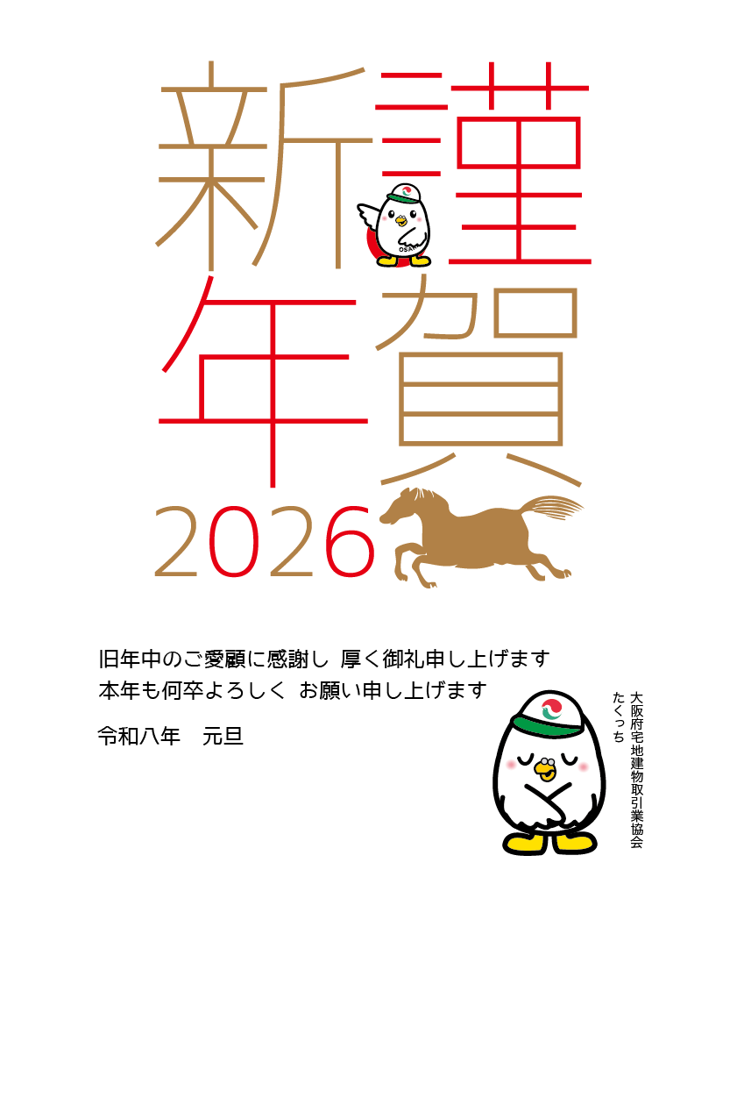
〒000-0000
大阪府○○市○○区○○○○町○○
TEL 000-0000-0000 FAX 000-000-0000
株式会社 宅建不動産
宅 建 太 郎

